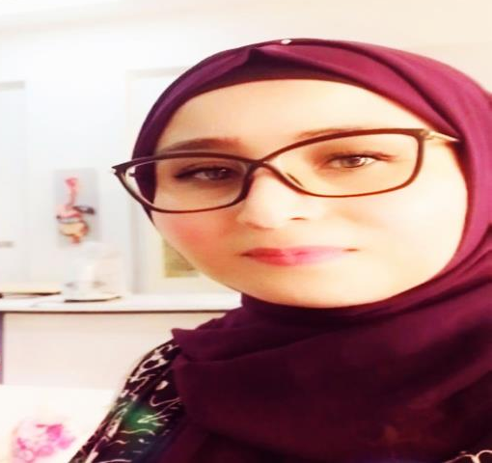
السيرة الذاتية
البيانات الشخصية :
الاسم: رؤى فارس حسين السعيدي
تاريخ الميلاد: 9/12/1989
مكان السكن: بغداد- البلديات
الجوال:07716396449
Email : ruaafares@uruk.edu.iq
المؤهلات التعليمية :
• بكلوريوس /علوم الحياة /كلية العلوم/ جامعة بغداد سنة 2010-2011
• سنة القبول للماجستير :2015-2016 في جامعة بغداد/كلية العلوم/قسم علوم الحياة
• التخصص العام للماجستير: علم الحيوان /الاولى على تخصص علم الحيوان في الكورس الاول بمعدل 87,9
• التخصص الدقيق للماجستير: طفيليات/ الاولى على تخصص الطفيليات في الكورس الثاني بمعدل87,8
• عنوان الرسالة العربي : تأثيرات جزيئات الفضة المتناهية الصغر على سمية الخلايا البلعمية عند التعرض للشمانيا الجلدية خارج الجسم الحي
• درجة قبول الرسالة : تم قبول الرسالة بتقدير امتياز
• المعدل العام للماجستير : 88,4444%
• سنة التخرج من الماجستير: 2017-2018
• البحوث المنشورة:
1-Effect of silver nanoparticles on macrophage cytotoxicity upon exposure to Leishmania tropica in vitro
DOI: 10.24996/ ijs.2017.58.3B.6
2-Stimulation of Macrophage Cells Against Cutaneous Leishmaniasis Using Silver Nanoparticles
DOI: http://dx.doi.org/10.21123/bsj.2019.16.2.0299
3-A Survey for Ixodid Ticks of Domestic Goats Capra hircus (Linnaeus,
1758) in Baghdad City, Iraq with Notes on Important Identification
Characters
DOI: http://dx.doi.org/10.17582/journal.aavs/2020/8.10.1050.1056

الاماكن التي تم العمل فيها:
- مختبر اكرم العزاوي للتحليلات المرضية في شارع فلسطين للمدة من 2011-2014
- مختبر النخبة للتحليلات المرضية 2017-2018
- مدرس مساعد في جامعة اوروك كلية التقنيات الطبية والصحية قسم تقنيات المختبرات الطبية منذ 2018-2019

اللغة والمهارات:
- اجيد اللغة الانكليزية
- اجيد العمل على Microsoft office ) (Word, Excel, PowerPoint
- شهادة بورد الماني في طرائق التدريس (الكود الدولي ID.NO: CT1452)
- شهادة طرائق التدريس من الجامعة التكنلوجية
- صلاحية التدريس من الجامعة التكنلوجية
- الحصول على شهادة اجتياز في دورة الممارسات المختبرية الجيدة GLP
- الحصول على شهادة اجتياز لدورة الامن والسلامة المهنية في المختبرات التعليمية
- الحصول على شهادة تقديرية من عميد الكلية التقنيات الطبية والصحية بتاريخ 20/11/2018
- الحصول على لقب مدرس مساعد من جامعة اوروك بتاريخ 28/11/2018
- الحصول على كتاب شكر وتقدير من رئيس جامعة بغداد 9/1/2020
- عضو في شعبة الجودة لكلية التقنيات الطبية والصحية في جامعة اوروك الاهلية سنة 2019-2020
- اجتياز برنامج ومنهاج التدريب المهني للتعليم الالكتروني (اعداد المدربين ) الذي نظمته وزارة التعليم العالي والبحث العلمي بالتعاون مع منظمة IREX والسفارة الامريكية في العراق للمدة من 29/4/2020 ولغاية 4/8/2020

